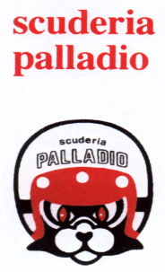
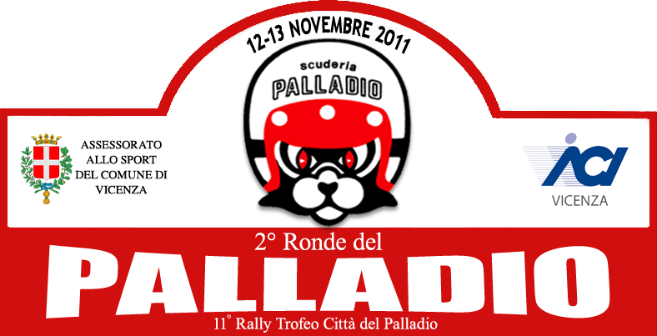

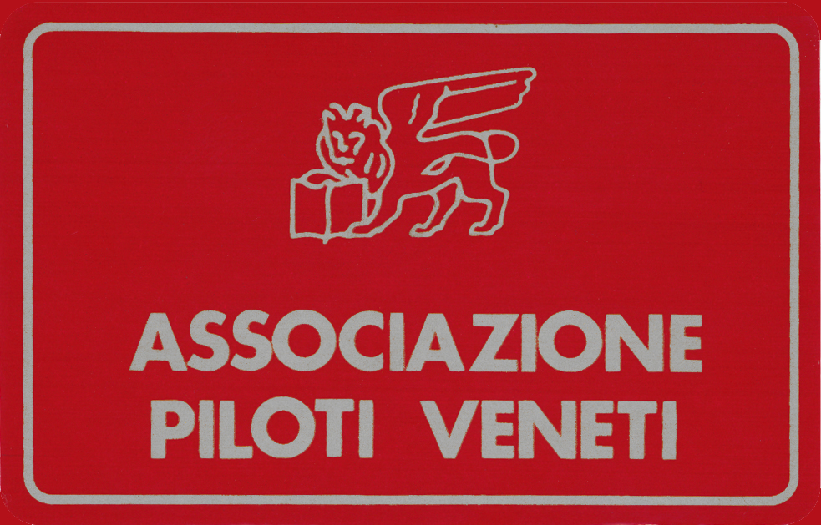

MODULO DI ACCREDITO STAMPA
Inviare via e-mail: stampa@scuderiapalladio.com
Nome della testata: _______________________________________________________________
Indirizzo: ________________________________________________________________________
Cap: ___________ Città: ___________________________________________________________
Telefono: ________________ E-mail: _________________________________________________
________________ lì, ______________________
Firma del Direttore Responsabile: ____________________________________________________
Cognome: _____________________ Nome: _________________________
Indirizzo: ___________________________________________
Cap: ___________ Città: _______________________________
Stato: ________________ E-mail: _______________________________
Telefono: ________________ Telefono cellulare: ___________________
GIORNALISTA Tessera Ordine N° ________ FOTOGRAFO _______
OPERATORE TV _________ TEAM MANAGER _______
DICHIARAZIONE: Il sottoscritto dichiara di essere a conoscenza dei pericoli insiti nel contesto delle manifestazioni motoristiche in generale (e nei rally in particolare) e nell’assistere al loro svolgimento. DICHIARO altresì di possedere l’esperienza e la preparazione professionale per assistere in sicurezza allo svolgimento delle manifestazioni in oggetto; di impegnarmi in ogni cautela necessaria ad evitare danni fisici e materiali; di essere a conoscenza e di rispettare tutte le norme nazionali e internazionali che disciplinano lo svolgimento della mia professione nell’ambito delle manifestazioni motoristiche; di rispettare gli ordini di sicurezza impartiti lungo tutto il percorso del rally dagli Ufficiali di Gara, dalle Forze dell’Ordine e dal personale di servizio; di assumermi ogni e qualsiasi responsabilità per danni che dovessi subire durante lo svolgimento della manifestazione; di assumermi ogni e qualsiasi responsabilità per danni che dovessi arrecare a persone, cose, animali; di sollevare da ogni e qualsiasi responsabilità civile e penale il Comitato Organizzatore, il Direttore di Gara, il Capo Ufficio Stampa e qualsiasi altra persona dell’Organizzazione, Istituzione, o Associazione Nazionale ed Internazionale per quanto sopra esteso. PRIVACY: Sono informato che i dati da me forniti sono assolutamente confidenziali e consento, ai sensi della Legge, che gli stessi possano essere utilizzati anche per fini non connessi a questa manifestazione.
_____________ lì, ____________ Firma: __________________

RONDE DEL PALLADIO e www.scuderiapalladio.com sono marchi e servizi esclusivi
A.S.D. Scuderia Palladio, Viale Trento n. 288, 36100 Vicenza - ITALIA
stampa@scuderiapalladio.com

